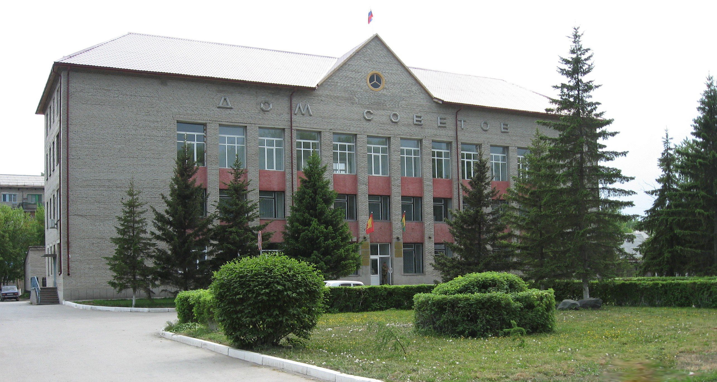



**"Бюллетень органов местного самоуправления**

**города Куйбышева Куйбышевского района Новосибирской области"**

**№ 29 (1237) от 17 апреля 2023 года**

**СОДЕРЖАНИЕ**

**РАЗДЕЛ I.** Правовые акты, принятые на местном референдуме; решения Совета депутатов города Куйбышева Куйбышевского района Новосибирской области

**РАЗДЕЛ II.** Правовые акты администрации, иных органов местного самоуправления и должностных лиц местного самоуправления города Куйбышева Куйбышевского района Новосибирской области

**РАЗДЕЛ III.** Официальные сообщения и материалы органов местного самоуправления города Куйбышева Куйбышевского района Новосибирской области

|  |  |  |
| --- | --- | --- |
| **3.1.** | **ОПОВЕЩЕНИЕ** о начале общественных обсуждений | 3 |

**РАЗДЕЛ IV.** Иная информация

**РАЗДЕЛ III.**

**ОФИЦИАЛЬНЫЕ СООБЩЕНИЯ И МАТЕРИАЛЫ ОРГАНОВ МЕСТНОГО САМОУПРАВЛЕНИЯ**

**ГОРОДА КУЙБЫШЕВА КУЙБЫШЕВСКОГО РАЙОНА НОВОСИБИРСКОЙ ОБЛАСТИ**

**3.1. ОПОВЕЩЕНИЕ** о начале общественных обсуждений

**ОПОВЕЩЕНИЕ**

**О НАЧАЛЕ ОБЩЕСТВЕННЫХ ОБСУЖДЕНИЙ В ГОРОДЕ**

**КУЙБЫШЕВЕ КУЙБЫШЕВСКОГО РАЙОНА**

**НОВОСИБИРСКОЙ ОБЛАСТИ**

**I.**На общественные обсуждения представляются проекты *внесения изменений в Правила землепользования и застройки города Куйбышева Куйбышевского района Новосибирской области и в Генеральный план города Куйбышева Куйбышевского района Новосибирской области.*________________

*(наименование проекта)*

Информационные материалы по проекту:

*1.Предлагается внести изменение в Правила землепользования и застройки города Куйбышева Куйбышевского района Новосибирской области, утвержденные Решением десятой сессии пятого созыва Совета депутатов от 20.06.2022 № 103: Изменить**территориальную зону градостроительного зонирования нЖин (зону застройки индивидуальными жилыми домами в границах земель населенных пунктов) на зону нОм (многофункциональную общественно-деловую зону в границах земель населенных пунктов) в границах земельного участка с кадастровым номером 54:34:012516:346, площадью 1014 кв.м., местоположением: Российская Федерация, Новосибирская область, Куйбышевский муниципальный район, городское поселение город Куйбышев, город Куйбышев, улица Гуляева, земельный участок № 37 и земельного участка с кадастровым номером 54:34:012516:347, площадью 1036 кв.м., местоположением: Российская Федерация, Новосибирская область, Куйбышевский муниципальный район, городское поселение город Куйбышев, город Куйбышев, улица Гуляева, земельный участок № 39.*

*2. Предлагается внести изменение в Генеральный план города Куйбышева Куйбышевского района Новосибирской области: Изменить функциональную зону – «Жилые зоны» на функциональную зону – «Общественно-деловая зона» в границах земельного участка с кадастровым номером 54:34:012516:346, площадью 1014 кв.м., местоположением: Российская Федерация, Новосибирская область, Куйбышевский муниципальный район, городское поселение город Куйбышев, город Куйбышев, улица Гуляева, земельный участок № 37 и земельного участка с кадастровым номером 54:34:012516:347, площадью 1036 кв.м., местоположением: Российская Федерация, Новосибирская область, Куйбышевский муниципальный район, городское поселение город Куйбышев, город Куйбышев, улица Гуляева, земельный участок № 39.*

*3. Схема расположения земельного участка на кадастровом плане территории.*

*4.Фрагмент карты территориального зонирования Правил землепользования и застройки города Куйбышева Куйбышевского района Новосибирской области.**5.Фрагмент карты функциональных зон города Куйбышева Куйбышевского района Новосибирской области.*

**II.** Порядок и сроки проведения общественных обсуждений:

1) размещение проектов и информационных материалов к ним на официальный сайте города Куйбышева Куйбышевского района Новосибирской области в информационно-телекоммуникационной сети «Интернет» - <https://kainsk.nso.ru> далее по тексту решения – официальный сайт), в государственной информационной системе Новосибирской области «Электронная демократия Новосибирской области» - <http://www.dem.nso.ru/townplanningpage> (далее - информационная система) и открытие экспозиции или экспозиций такого проекта;

2) проведение экспозиции проектов, подлежащих рассмотрению на общественных обсуждениях;

3) подготовка и оформление протокола общественных обсуждений;

4) подготовка и опубликование заключения о результатах общественных обсуждений.

**Срок проведения общественных обсуждений по проекту** *внесения изменений в Правила землепользования и застройки города Куйбышева Куйбышевского района Новосибирской области и в Генеральный план города Куйбышева Куйбышевского района Новосибирской области.*__________________

*(наименование проекта)*

**с «17» 04. 2023 года по «17» 05.2023 года**

**III.** Экспозиция проекта  *внесения изменений в Правила землепользования и застройки города Куйбышева Куйбышевского района Новосибирской области и в Генеральный план города Куйбышева Куйбышевского района Новосибирской области.*_____________________________________________________________

*(наименование проекта)*

открыта с «25» 04.2023 года по «10» 05.2023 года по адресу: *квартал 12, дом 6, каб. № 1 г. Куйбышев Куйбышевского района Новосибирской области.*

Срок проведения экспозиции: **с «25» 04. 2023 года по «10» 05.2023 года**

Дни и часы, в которые возможно посещение экспозиции (график работы): *вторник, четверг с 08.30 часов до 12.30 часов .*

В ходе работы экспозиции осуществляется консультирование посетителей экспозиции, распространение информационных материалов о проекте, подлежащем рассмотрению на общественных обсуждениях. Консультирование посетителей экспозиции осуществляется представителями организатора общественных обсуждений и (или) разработчиком проекта, подлежащего рассмотрению на общественных обсуждениях.

Участники общественных обсуждений имеют право вносить предложения и замечания, касающиеся проекта.

_______________ *вторник, четверг с 08.30 часов до 12.30 часов*___________________

*(дни и часы, в которые проводятся консультации)*

**IV.** Участники общественных обсуждений, прошедшие в соответствии с частью 12 статьи 5.1. Градостроительного кодекса Российской Федерации идентификацию, имеют право представить свои предложения и замечания по обсуждаемому проекту:

1) посредством официального сайта или информационной системы;

2) в письменной форме или в форме электронного документа в адрес организатора общественных обсуждений;

4) посредством записи в книге (журнале) учета посетителей экспозиции проекта, подлежащего рассмотрению на общественных обсуждениях.

Номера контактных справочных телефонов организатора общественных обсуждений: 8(383) 62-53-465.

Почтовый адрес организатора общественных обсуждений: *квартал 12, дом 6, каб. № 1 г. Куйбышев Куйбышевского района Новосибирской области.*

Администрация города Куйбышева Куйбышевского района Новосибирской области

Совет депутатов города Куйбышева Куйбышевского района Новосибирской области

Редакционный совет:

- Кускова Е.Г., заместитель главы администрации города-

начальник отдела культуры, спорта и молодежной политики

(председатель)

- Рукицкая Т.А., управляющий делами администрации города Куйбышева

(заместитель председателя)

- Балакина Н.Г., главный эксперт управления делами

(секретарь)

- Пронина Е.В., ведущий эксперт по работе с общественностью и СМИ

- Шурышева О.Ю., депутат Совета депутатов г. Куйбышева (V созыва)

- Павлова Н.В., депутат Совета депутатов г. Куйбышева (V созыва)

Адрес издателя:

632387

Город Куйбышев Куйбышевского района Новосибирской области

ул. Краскома, 37

Тел. (38362) 51-390, 50-930

E-mail: kainsk-today@nso.ru

Тираж 10 экземпляров

Электронная версия Бюллетеня

размещается на официальном сайте администрации города Куйбышева

Куйбышевского района Новосибирской области: www.kainsk.nso.ru

Распространяется бесплатно